Кандидат в Министры Связи и Массовых Коммуникаций
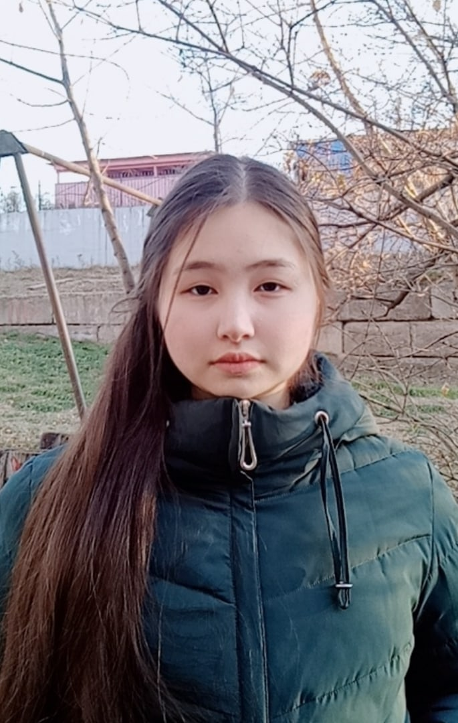
Здравствуйте! Я ученица 9б класса, Михалешкина Дарья. Сегодня я хочу предложить себя на пост министра Просвещения. Знаю, что это трудно, но попытаюсь сделать всё возможное, чтобы вся школа была проинформирована вовремя, а статьи и объявления всегда были размещены в соц. сетях.
Я уверена, многие хотят знать, что происходит в школе, какие мероприятия и конкурсы сейчас проходят. Но этого не случится, если вы не будете мне помогать. Я готова взять на себя такую ответственность. И немного обо мне: я окончила художественную школу искусств. Во время учёбы вела активную художественную деятельность в классе. Интеллектуально способная, целеустремлённая, начитанная и трудолюбивая, любящая свое дело. Надеюсь я передала все свое желание. Благодарю за внимание.

